台北市立松山高中98學年度第1學期開學複習考試物理科試題
※請將正確答案畫在答案卡上
一、單選題 (20題 每題5分 共100分，每題答錯倒扣1/5題分)
( ) 1. 下列有關等速圓周運動的敘述，何者正確？
(A)向心力持續做功，使之保持運動狀態
(B)向心力產生向心加速度，使運動方向改變
(C)如果向心力突然消失，物體將沿直徑方向，向外射出
(D)等速圓周運動的速度是保持不變的
(E)運動半周時，速度變化為0。

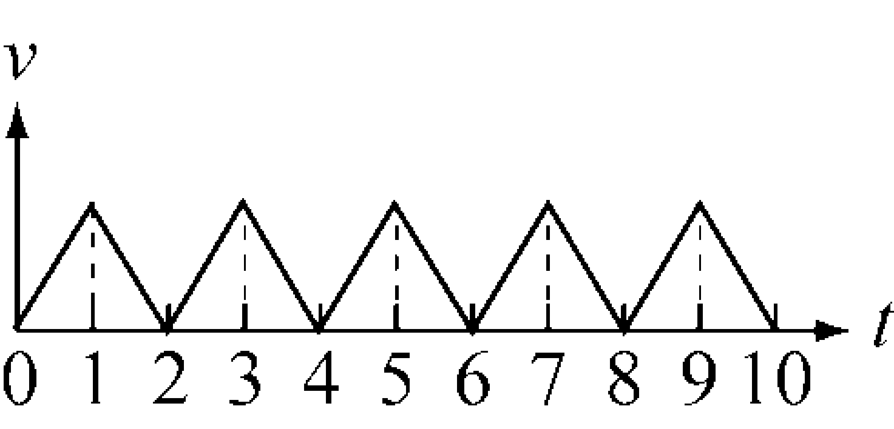
( ) 2. 一物體放在光滑的水平面上，初速為0，先對物體施加一向東的恆力F，歷時1秒，隨即此力改為向西，大小不變，歷時1秒，如此反覆，只改變力的方向，共歷時10秒，在此10秒內
(A)物體時而向東，時而向西運動，在10秒後，靜止於出發點的東方
(B)物體時而向東，時而向西運動，在10秒後，靜止於出發點
(C)物體時而向東，時而向西運動，在10秒後，繼續向東運動
(D)物體一直向東運動，從不向西運動，在10秒末繼續向東運動
(E)物體一直向東運動，從不向西運動，在10秒末靜止於出發點的東方。

( ) 3. 兩火車在同一直線的軌道上各以 10 公尺／秒之速率相向而行，一鳥以 20 公尺／秒的等速率飛行，當兩車相距 20 公尺時，鳥自一車飛至另一車，到達後立即以原速率飛回原車，如此繼續來回飛行。在兩車相撞前，鳥共飛行多少路徑長？ (Ａ) 10 (Ｂ) 20 (Ｃ) 30 (Ｄ) 40 公尺。

( ) 4. 有一向東行駛的車子速率為25公尺/秒，經過5秒後，車子的速度變為25公尺/秒向西，則這段時間內車子的平均加速度為何？ (A)0 (B)10公尺/秒²向西 (C)10公尺/秒²向東 (D)5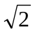公尺/秒²向西南方。

( ) 5. 一列火車於筆直的軌道上、由靜止開始作等加速度運動。阿國於月臺上站在第一節車廂頭觀察，若歷時 5 秒後第一節車廂尾通過阿國；再歷時 15 秒後最後一節車廂尾通過阿國。則這列火車共有 (Ａ) 16 (Ｂ) 12 (Ｃ) 9 (Ｄ) 8 (Ｅ) 6 節車廂。
( ) 6. 甲、乙兩人騎腳踏車沿一筆直公路向東前進，5秒內其位置和時間的關係，記錄如下表，若甲、乙各以原來之運動方式繼續前進，試由表上資料判斷，在第6秒末（即第6秒時）時，甲、乙距起點分別為多少公尺？ (A)4，11 (B)24，34 (C)24，36 (D)24，40 (E)28，42。
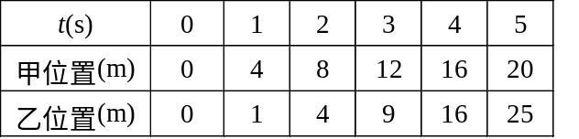

( ) 7. 兩輛完全相同的汽車，沿水平直路一前一後等速行駛，速度均為v，若前車突然以恆定的加速度煞車。已知前車在煞車過程中所行的距離為S，當前車煞住時，後車才開始以相同的加速度煞車，若要保證兩輛車在上述情況中不相撞，則兩車在等速行駛時保持的距離至少應為 (A)S (B)2S (C)3S (D)4S。

( ) 8. 一彈簧秤懸吊在一電梯的天花板下，當電梯以向上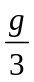的等加速度鉛直上升時，彈簧的伸長量為S，則當電梯以向下的等加速度鉛直下降時，彈簧的伸長量為若干？ (A)2S (B)S (C)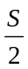 (D)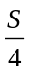 (E)0。

( ) 9. 將一質量為10公克的物體掛在彈簧下端，可使之伸長4公分，如圖(一)。若將此物體接觸到桌面，使彈簧僅伸長1公分，如圖(二)，則桌面施於物體的正向力為
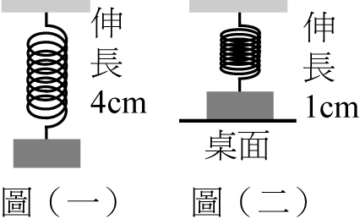
(A)2.5
(B)4
(C)10
(D)7.5
(E)10 公克重。

( )10.下列有關力與運動的說法，何者正確？
(Ａ)物體的運動速度是由力來維持的
(Ｂ)物體所受的合力方向與速度同向
(Ｃ)物體的瞬時速度為零時，所受的合力也是零
(Ｄ)物體速度改變時，一定受到力的作用
(Ｅ)物體受力時，速率一定改變。

【題組】如圖所示，一鉛直懸掛的彈簧下端繫一物體。在彈簧的彈力和地球引力的作用下，物體鉛直上下振盪。圖中 a點為彈簧原長、c 點為物體運動時合力為零之位置，而 b 為最低點。
( )11. 當物體由a往c運動，非常接近c點時，下列有關物體的速率之敘述，何者正確？
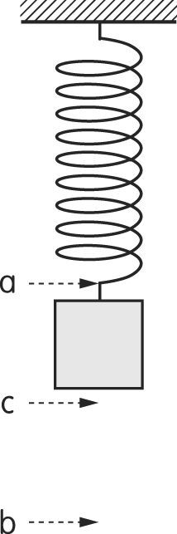
(Ａ)速率最大，且逐漸加快
(Ｂ)速率最大，但逐漸減慢
(Ｃ)速率逐漸減慢，趨近於零
(Ｄ)速率接近零，但逐漸加快
(Ｅ)速率接近零，且為等速。

( )12. 當物體自a點往c點運動時，就物體的加速度而言，下列敘述何者正確？
(Ａ)量值逐漸加大，方向向上
(Ｂ)量值逐漸減小，方向向上
(Ｃ)量值沒有增減，方向向上
(Ｄ)量值逐漸加大，方向向下
(Ｅ)量值逐漸減小，方向向下。

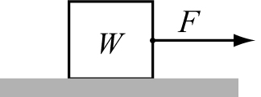
( ) 13. 重量W的木塊置於水平面上，施一個水平定力F於木塊上，當木塊仍然靜止不動，則木塊與接觸面的靜摩擦係數滿足
(A)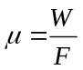 (B)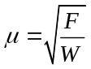 (C)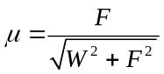 (D)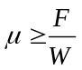 (E)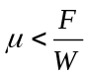。
( )14.有一木塊擺在平板上，今將平板的一端慢慢向上掀起，在木塊發生滑動之前，則木塊所受的摩擦力 (Ａ)逐漸變小 (Ｂ)逐漸變大 (Ｃ)先變大後變小 (Ｄ)先變小後變大 (Ｅ)恆不變。

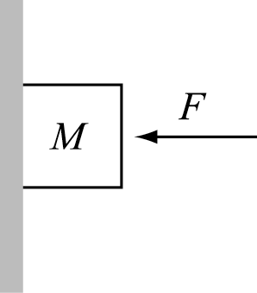
( )15. 如圖所示，重30牛頓的立方體受到40牛頓的水平力F作用，被壓在鉛直牆上而靜止不動，則下列敘述何者錯誤？
(A)物體所受牆之正向力為40牛頓
(B)物體所受靜摩擦力為30牛頓
(C)物體所受牆之作用力為50牛頓
(D)若F減為30牛頓而物體已沿牆等速下滑，則物體所受滑動摩擦力小於30牛頓
(E)承(D)，物體與牆之間的動摩擦係數為1。
( )16 一重80公斤重的人，從一根只能承受60公斤重張力的繩子滑下。若欲使繩子不致斷裂，則此人的加速度應為 (A)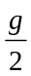 (B)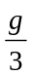 (C)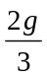 (D)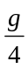 (E)以上皆非。

( )17. 棒球比賽中，投手郭李建夫將球以每秒40公尺的水平速度投進本壘，被王光輝以每秒60公尺的速度反向轟出。假設棒球的質量為0.15公斤，而球與球棒接觸時間為0.02秒，問王光輝在這段時間內平均出力多少牛頓？ (A)15.3 (B)76.5 (C)450 (D)750。

( )18. 已知g＝9.8公尺/秒²。地球半徑為6400公里，萬有引力常數G＝6.67×10^{－11}牛頓‧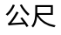²/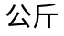²。試估算地球質量約為多少公斤？ (A)10¹⁰ (B)10¹⁵ (C)10²⁰ (D)10²⁵ (E)10³⁰。

( )19. 施一水平拉力，可使一物體在光滑水平桌面上，以 19.6 公尺／秒² 之加速度運動，今欲將物體鉛直上提離開桌面，且加速度仍為 19.6 公尺／秒²，則施力應變為原先之幾倍？ (Ａ) 1 (Ｂ)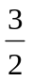 (Ｃ) 2 (Ｄ)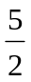 (Ｅ) 3。

( )20.已知某人的質量為 m，重力加速度為 g，若此人由 1 樓坐電梯到 10 樓，則此人站在電梯內的磅秤上所測量的體重，在何時最輕？ (Ａ)由 1 樓剛起動，加速上升時 (Ｂ)往上通過 5 樓，電梯等速度運動時 (Ｃ)往上快到 10 樓，電梯減速時 (Ｄ)往下快到 1 樓，電梯減速時 (Ｅ)往下通過 5 樓，電梯等速時。

答案欄
1 | 2 | 3 | 4 | 5 | 6 | 7 | 8 | 9 | 10
B | E | B | B | A | C | B | C | D | D
11 | 12 | 13 | 14 | 15 | 16 | 17 | 18 | 19 | 20
A | E | D | B | D | D | D | D | B | C

